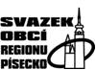

PROJEKT „MÍSTNÍ AKČNÍ PLÁN ROZVOJE VZDĚLÁVÁNÍ NA PÍSECKU II

Reg.č. CZ.02.3.68/0.0/0.0/17_047/0008590

**POZVÁNKA**

**NA JEDNÁNÍ PRACOVNÍ SKUPINY**

**PRO ČTENÁŘSKOU GRAMOTNOST**

**KDY: 30.9. 2019 od 15:00**

**KDE: Svazek obcí regionu Písecko – Velké nám. č. 1 , Písek**

Tímto Vás zveme na páté jednání pracovní skupiny pro Čtenářskou gramotnost v rámci projektu

MAP II Písecko.

Program:

1. Shrnutí výstupů z jednání PS ve šk. roce 2018/2019
2. Výstupy z 1. Minifestivalu čtení – ohlasy, plánování dalších termínů této aktivity, zájem

zapojit MŠ

1. Strategické plánování MAP II (2019-2020)
2. Příprava a návrhy aktivit pro pedagogy a žáky ve šk.r.2019/2010
3. Neformální diskuse

Plánovaný čas jednání jsou 2 hodiny

Za Svazek obcí regionu Písecko

Mgr. Jaroslav Volf

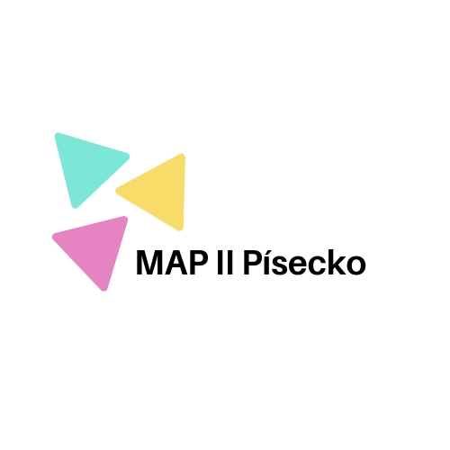vedoucí PS ČG